Міністерство освіти і науки України

НТУУ «Київський політехнічний інститут»

Фізико-технічний інститут

# Програмування 4

# Лабораторна робота №4

«Масиви у мові Python»

**Виконав:**

Студент II курсу ФТІ групи ФЕ-81

Безуглий Ростислав Сергійович

2020

1. Завдання лабораторної роботи

Дано послідовність чисел . Отримати квадратну матрицю порядку n, елементами якої є числа , розташовані за схемою:



1. Аналіз умови задачі.

Послідовність чисел сформуємо, використовуючи датчик випадкових чисел. Нехай числа належать множині натуральних чисел діапазону (10, 99).

* $b_{n}∈N$, $b_{n}∈(10, 99)$.

1. Код реалізації

|  |
| --- |
| Python_lab4.1.py |
| import random  while(1):  try:  n = int (input("Enter n = "))  1/(n+abs(n))  break  except Exception:  print("Wrong data type for variable n (must be natural int).")  items = [random.randint(10, 99) for i in range(n)]  print("List:", items)  items2 = []  itemstemp = []  for i in range(n):  itemstemp.clear()  j = 0  while j<n:  itemstemp.append(items[i])  j+=1  if j>=n:  break  itemstemp.append(items[n-1-i])  j+=1  items2.append(itemstemp.copy())  print("Matrix:")  for i in range(n):  print(items2[i])  input("Any key to exit...") |

1. Виконання програми

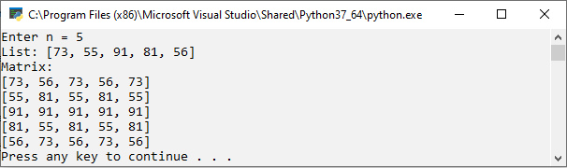

1. Завдання лабораторної роботи
2. Сформувати одномірний масив цілих чисел, використовуючи датчик випадкових чисел.
3. Роздрукувати отриманий масив.
4. Видалити елементи, індекси яких кратні 3.
5. Додати після кожного негативного елемента масиву елемент зі значенням | M[ I-1 ]+1|.
6. Роздрукувати отриманий масив.
7. Аналіз умови задачі.

* $a∈Z$, $a∈(-99, 99)$

1. Код реалізації

|  |
| --- |
| Python_lab4.2.py |
| import random  while(1):  try:  n = int (input("Enter n = "))  break  except Exception:  print("Wrong data type for variable n (must be int).")  items = [random.randint(-99, 99) for i in range(n)]  print("List: ", items)  for i in range(-len(items), 1):  if (i%3)==0:  del items[abs(i)]  print("No %3: ", items)  i = 0  for item in items:  if item<0:  if i == 0:  items.insert(i+1, 0)  else:  items.insert(i+1, abs(items[i-1]+1))  i+=1  print("Result:", items)  input("Any key to exit...") |

1. Виконання програми

